Рекомендательная памятка: «ФГДС».
Введение
Расшифровывается аббревиатура ФГДС как фиброгастродуоденоскопия. Название процедура получила от первых слов:
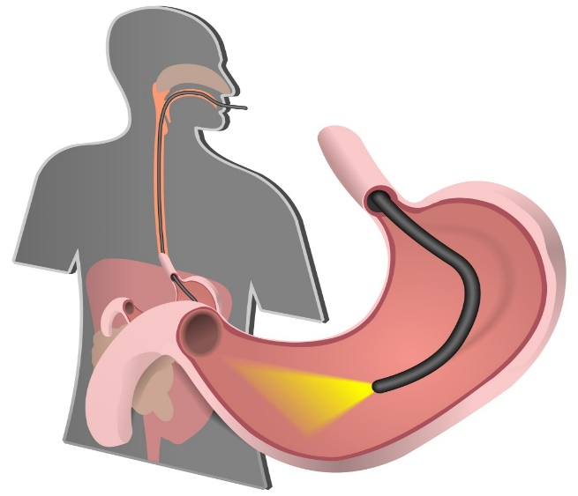
«фибро-» – это исследование с помощью фиброволоконной оптики (в данном случае введения зонда) пищевода, желудка (т.е. «гастро-») и двенадцатиперстной кишки («дуодено-»), а «-скопия» означает «смотреть».
Процедура весьма неприятна, но терпима и практически безболезненна, зато позволяет врачу увидеть, что творится у пациента в перечисленных органах.

Подготовка к фиброгастродуоденоскопии (ФГДС)

Обязательно:
Основное условие — исследование проводится натощак, то есть в желудке не должно быть никаких пищевых масс.
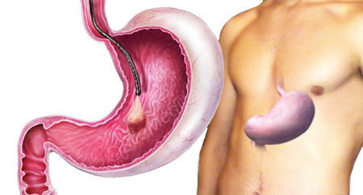

Основные рекомендации.
Соблюдать накануне обследования:
— Диета. За 48 часов до проведения процедуры пациенту ограничивают рацион. Необходимо строго исключить трудно перевариваемую, жирную и чрезмерно насыщенную простыми углеводами пищу, которая провоцирует развитие запоров, вздутия живота и т.д.
— Также за 2-3 дня до диагностического исследования необходимо отказаться от продуктов, которые могут травмировать слизистую пищевода, либо привести к ее раздражению (шоколад, мед, орехи, семечки и т.д.).

— Допустим легкий ужин (лучше жидкая пища) не позднее 19 часов.
— Разрешается пить прозрачные жидкости (сок без мякоти, вода негазированная), но не позднее 20 часов.

— Перед обследованием не принимать лекарственные препараты во внутрь.

— Разрешается прием жизненно важных лекарственных препаратов, лучше рассасывать их во рту или, в крайнем случае, запить одним-двумя глотками чистой негазированной воды.

Запрещено:
— Употреблять накануне алкогольные напитки.
— Курить перед обследованием за 2–3 часа.
— Жевать жевательную резинку за 3–4 часа до обследования.

— Перед процедурой необходимо снять зубные протезы, при их наличии.

Важно настроить себя положительно и постараться не волноваться.
При проведении процедуры необходимо максимально расслабиться, дышать через нос и рот.

Заключение
Детальный гистологический анализ образцов ткани обеспечивает быстрое и максимально точное диагностирование патологических процессов и своевременное принятие надлежащих мер. Также при выявлении в процессе обследования желудка и остальных верхних отделов пищеварительной системы полипов либо кровоточащих участков (язв) можно сразу же провести их лечение. Это избавит пациента от необходимости проходить повторно довольно неприятную процедуру.

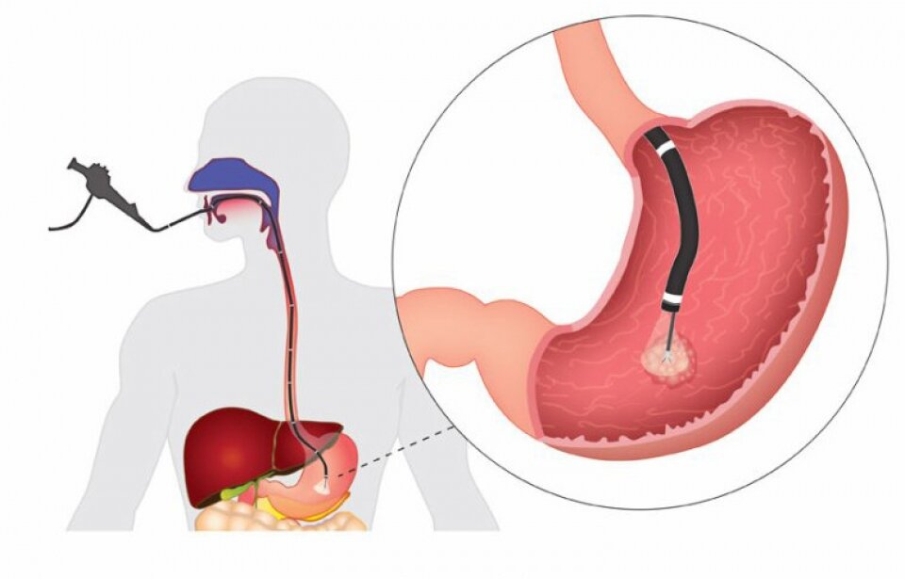

Выполнила работу: Дроздова А.А., 210-9группа (1 подгруппа), 2020г

